BIULETYN
INFORMACYJNY
ROK XXV
12 maja 2015 r.
Nr 2 (536)


Żądamy podwyżek płac, zwiększenia nakładów na edukację, poszanowania zawodu nauczyciela, zahamowania likwidacji szkół i przedszkoli, zaprzestania łamania prawa przez samorządy i rzeczywistego dialogu!

Z uwagi na brak obiektywności w przekazach prasowych, w związku z celowym przeinaczaniem faktów i dezinformacją trafiającą do społeczeństwa prosimy o częste odwiedzanie stron internetowych naszego związku, gdzie znaleźć można bieżące informacje i sprostowania przekręconych doniesień prasowych.
Zachęcamy zwłaszcza do odwiedzin na stronie:
www. znp.edu.pl
oczywiście prosimy odwiedzać także naszą podgórską stronę:
www. podgorze.znp.edu.pl

Przypominamy, że nauczyciele, członkowie Związku Nauczycielstwa Polskiego mają prawo do pełnego wsparcia związku w procesie awansu zawodowego. W naszym podgórskim oddziale ZNP działa grupa konsultantów wspomagających nauczycieli w przygotowaniach do postępowania kwalifikacyjnego czy egzaminacyjnego. Pomagają przygotować dokumenty, zwracają uwagę na zauważone niedociągnięcia. Konsultanci uczestniczą także w posiedzeniach komisji kwalifikacyjnych
i egzaminacyjnych jako ich pełnoprawni członkowie z głosem stanowiącym.
Nauczycieli chcących skorzystać z pomocy związku w procedurze awansu prosimy o pilny kontakt z biurem Zarządu. Przypominamy, że obecność przedstawiciela ZNP w komisjach ma miejsce wtedy, gdy nauczyciel we wniosku o wszczęcie postępowania napisze, że życzy sobie w składzie komisji przedstawiciela ZNP z oddziału Kraków-Podgórze. O fakcie tym koniecznie trzeba powiadomić biuro Zarządu Oddziału. Prosimy także niezwłocznie informować nas o podanym Wam przez właściwy organ terminie posiedzenia komisji egzaminacyjnej czy kwalifikacyjnej na numer telefonu:
609-321-029

Oddziałowa sekcja Pracowników Administracji i Obsługi zamierza zorganizować dla członków naszego związku podstawowe szkolenie komputerowe.
Obsługa komputera PC, Windows, Office, internet, poczta elektroniczna, multimedia.
Zainteresowanych prosimy o zgłaszanie chęci wzięcia udziału w takim szkoleniu
w biurze Zarządu Oddziału.

Podgórski Klub Turystyki ZNP w dniu 6 czerwca (sobota) zaprasza na pieszą wycieczkę na
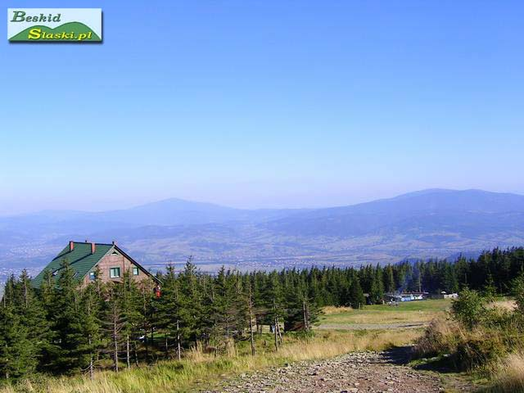

Wjazd z ul. Sokolskiej o godzinie 7⁰⁰ a powrót ok. 20³⁰-21.
Proponujemy 2 warianty trasy
Wariant 1 - trasa krótsza. Lipowa (Ostre) - Pod Malinowską Skałą - Malinowska Skała - Skrzyczne (Schronisko PTTK) - Lipowa (Ostre). Trasa ok. 16 km, suma podejść i zejść ok. 800 m, czas przejścia (bez odpoczynków) ok. 5 h. 30 min. - 6 h.
Wariant 2 - trasa dłuższa. Lipowa (Ostre) - Magurka Radziechowska (Punkt Widokowy) - Magurka Wiślańska - Gawlas -Pod Malinowską Skałą - Malinowska Skała - Skrzyczne (Schronisko PTTK) - Lipowa (Ostre) Trasa ok. 20,5 km, suma podejść i zejść ok. 1000 m, czas przejścia (bez odpoczynków)
ok. 7 h. 30 min. - 8 h. 30 min.
Koszt wycieczki to 15 zł. dla członków związku i ich rodzin, 30 zł. dla pozostałych chętnych.
Zapisy i wpłaty przyjmować będziemy do piątku 29 maja br.
Więcej szczegółów na stronie www.znp.edu.pl
Gorąco zapraszamy!

Jak co roku we wrześniu zapraszamy nad błękitny i ciepły
Adriatyk do Bibione we Włoszech
W programie:
-plażowanie i kąpiele w Adriatyk -zwiedzanie Mediolanu z przewodnikiem
-zwiedzanie starożytnej Akwileji oraz Grado -wycieczka do winiarni
-spacer po Wiedniu
Cena: 90 euro i 475 zł. (łącznie ok.835 zł.)
Wyjazd w piątek 11 września a powrót w niedzielę 20 września.
Więcej szczegółów na stronie www.podgorze.znp.edu.pl oraz w biurze Zarządu.

Wydaje: Zarząd Oddziału ZNP Kraków - Podgórze. www.podgorze.znp.edu.pl; e-mail: podgorze@znp.edu.pl
tel. / fax.: 12-656-34-56; tel.: 12-656-26-77; mobile/sms 609-321-029 [ Nakład nr 1(535) -140 egzemplarzy]

